Sąlygų 2 priedas
K-3 SPORTO KOMPLEKSO KREPŠINIO SALĖS GRINDŲ REMONTO DARBŲ
TECHNINĖ SPECIFIKACIJA

Žymuo | Medžiagų,  gaminių  pavadinimas | Panaudojimo sritis | Techniniai reikalavimai
1 | 2 | 3 | 4
K-3 Sporto komplekso pastato Vilniuje, Šilo g. 5A (Unikalus Nr.1399-9037-5052) krepšinio salės grindų remontas
TS-01 | Medžiagos pasiruošimo darbams, grindų šlifavimui, gruntavimui, lakavimui | Pasiruošimo darbams, grindų šlifavimui, gruntavimui, lakavimui | Remonto metu reikia atlikti Didžiojo sporto komplekso žaidimų salės grindų renovavimą (plotas 608 m²). Prieš remonto darbus turi būti apsaugoti nuo galimų pažeidimų sporto salės įrenginiai, sienų apdaila. Po darbų turi būti išvežamos statybinės atliekos, šiukšlės, dažų tara ir sutvarkoma darbų vieta.  Darbai apima: viso senų dažų/lako sluoksnio pašalinimą mechaniniu būdu nuo medinių grindų; paviršiaus defektų taisymą (įdubimų, skylučių, įtrūkimų ir kitų defektų užtaisymą specialiu medienos glaistu, kitomis tam tikslui skirtomis medžiagomis); šlifavimą (tame tarpe tarpinį); dulkių pašalinimą; gruntavimą (atliekama pagal grunto, dažų gamintojo rekomendacijas); smengančių grindinių lentų sutvirtinimą (preliminariai defektuota viena lenta 0,5m ilgio); pilną viso grindų ploto lakavimą sporto salių medinėms grindims skirtais lakais (tarp lako sluoksnių vykdomi linijų dažymo, logotipo dažymo arba įklijavimo darbai – žiūr. TS-02).  Grindų lakavimui lakas turi būti matinis, sukurtas profesionaliam naudojimui ant medinių sporto grindų, negeltoninti medienos, turi atitikti trinties reikalavimus taikomus sporto salėms. Gruntas, lakas, dažai linijų, logotipo dažymui turi tarpusavyje derėti. Prieš remonto darbus, pasirinktos medžiagos, spalva, blizgumas, darbų atlikimo technologija turi būti suderinta su Užsakovu.  Vykdant paruošiamuosius ir dažymo darbus būtina vadovautis dažų gamintojo rekomendacijomis, išlaikyti technologines pertraukas pakankamas paviršiams išdžiūti, esant poreikiui atlikti tarpinius šlifavimus. Reikalavimai keliami lakuotam grindų paviršiui: paviršius turi būti lygus, lakas padengtas tolygiai, be susikaupimų, lakuotas paviršius turi būti švarus, be dulkių, plaukelių ar kitų pašalinių dalelių, lako blizgumas turi būti tolygus visame paviršiuje, dažų spalva turi būti tolygi, lakuotame paviršiuje neturi būti oro burbuliukų, teptuko, volelio žymių.
TS-02 | Medžiagos sporto salės grindų linijų dažymui, logotipo dažymui/klijavimui | Sporto salės grindų linijų dažymui, logotipo dažymui/klijavimui | Dažai linijų, logotipo dažymui, logotipo lipdukas turi būti suderinami su laku skirtu medinėms grindims lakuoti. Nudažytos linijos, logotipas dar turi būti padengtas sluoksniu lako. Linijų kraštai turi būti lygus ir vienodo pločio (pločio paklaida iki 5 proc.), apvalinimai tolygus. Perimetrinių aikštelių linijų matmenų, tarpinių linijų matmenų galima paklaida iki 5 mm. Prieš atliekant linijų dažymo darbus, linijos pažymimos ant grindų dangos ir matmenų tinkamumas suderinamas su Užsakovu. Nudažius linijas, lakavimas atliekamas tik Užsakovui patvirtinus linijų tinkamumą.  - Turi būti sužymėtos:  - Krepšinio aikštelės šoninės, galinės, vidurio, vidurio apskritimo, tritaškių ir baudos aikštelių linijos – balta spalva  - Salės futbolo aikštelės perimetro ribos – balta spalva, vartininko aikštelės ribos, 6 m ir 10 m baudinių vietos – geltona spalva.  - Tinklinio aikštelės linijos – raudona spalva.  - Keturių badmintono aikštelių linijos– žalia spalva.  - Linijų plotis – 5 cm.  - Žaidimo aikštelės centre įkomponuoti LKA logotipą su užrašu „GENEROLO JONO ŽEMAIČIO LIETUVOS KARO AKADEMIJA“. Centro užpildo spalva – RAL 3003, užrašo ir kalavijo spalva - RAL 7038, vainiko ir Gediminaičių stulpų spalva RAL 1003, knygos spalva – RAL 9016. Logotipo brėžinį vektoriniame formate pateiks Užsakovas. Logotipo, užrašo matmenys analogiški esamiems (logotipo aukštis 1,5 m, raidžių aukštis 15 cm).  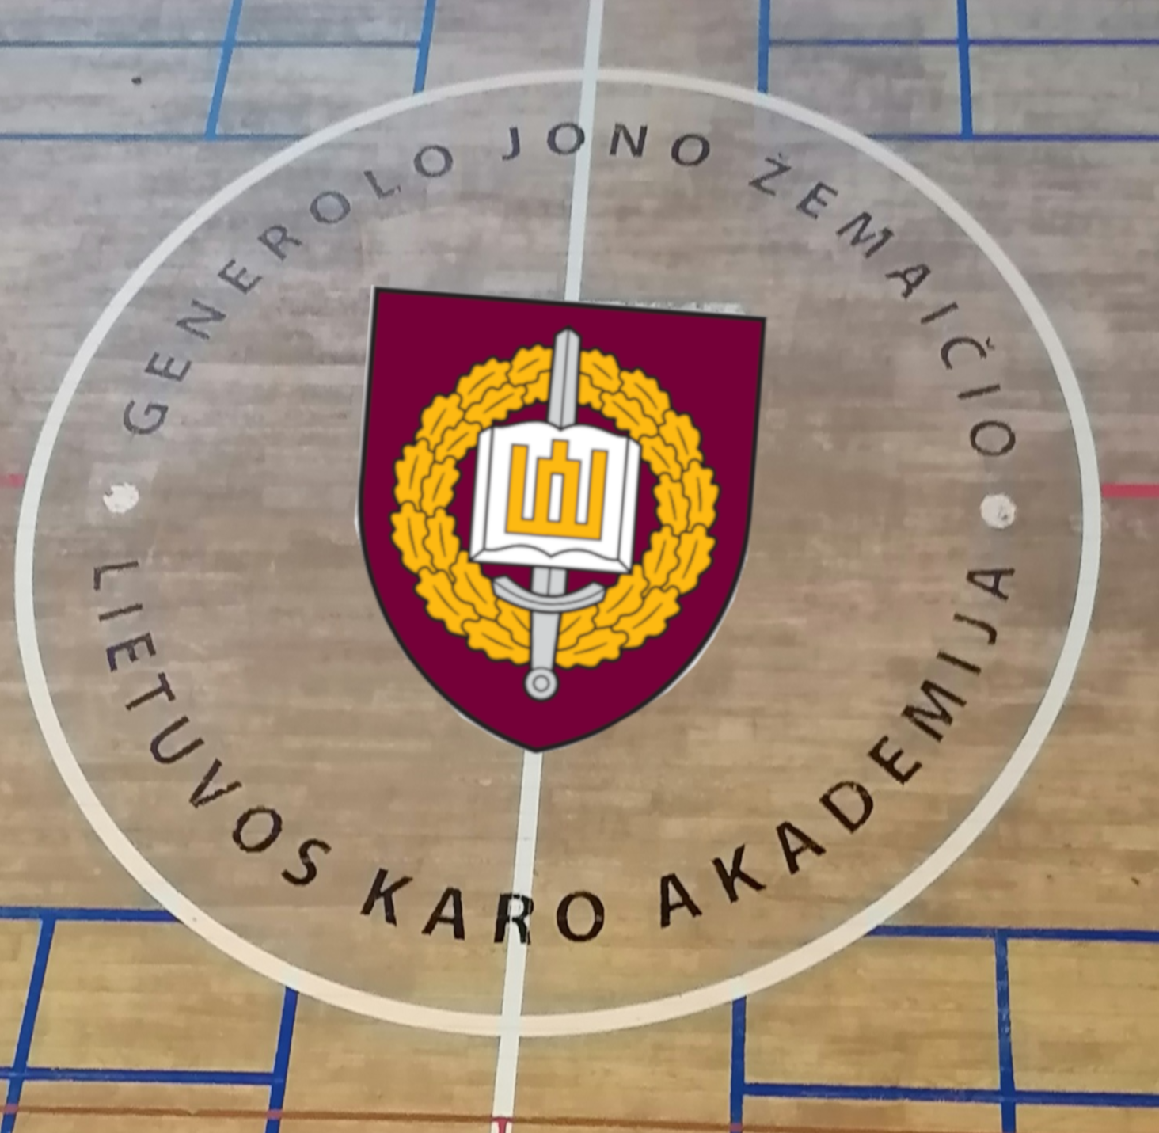  - Logotipo ir užrašo maketavimo darbus atlieka Rangovas ir suderina su Užsakovu.
Priedai: Krepšinio aikštelės linijos:
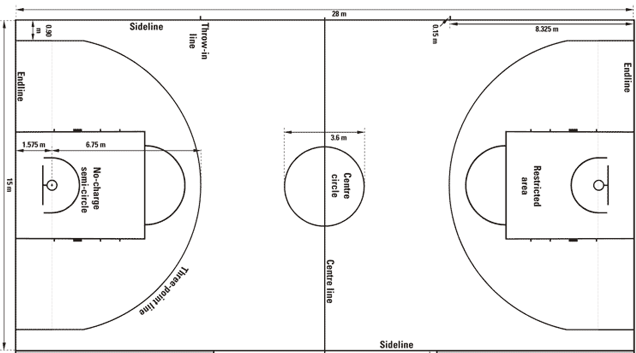

PASTABOS:
1. Visiems statinio paprastojo remonto darbų žiniaraštyje, techninėje specifikacijoje nurodytiems darbams tinkamai atlikti reikalingos medžiagos (tarp jų ir papildomos), gaminiai, įrenginiai, darbo jėgos resursai, kitos būtinos darbams atlikti išlaidos turi būti įvertintos, todėl rangovas prieš teikdamas savo komercinį pasiūlymą ir pasirašydamas paprastojo remonto darbų sutartį privalo faktiškai apžiūrėti planuojamą remontuoti objektą, pasitikrinti žiniaraštyje pateiktų ir reikalingų atlikti darbų apimtis ir į savo pasiūlymo kainą įtraukti visus darbus, medžiagas, gaminius, įrenginius, mechanizmus, darbo jėgos ir laiko resursus, reikalingus papildomus tyrimus ir kitas išlaidas, būtinas numatytiems remonto darbų kiekių žiniaraštyje, techninėje specifikacijoje darbams iki galo kokybiškai atlikti.
2. Darbai turi būti atlikti pirmame 2026 m. ketvirtyje maksimaliai per 6 savaites.
3. Darbai atliekami vadovaujantis Lietuvos Statybos įstatymu, Statybos techniniais reglamentais, Statybos taisyklėmis ir kitais statybos procesą reglamentuojančiais teisės aktais. Naudojantis medžiagomis remontui būtina vadovautis medžiagų gamintojų instrukcijomis ir rekomendacijomis.
4. Visoms medžiagoms ir gaminiams turi būti pateiktos eksploatacinių savybių deklaracijos pagal statybos techninį reglamentą STR1.01.04:2015 „Statybos produktų, neturinčių darniųjų techninių specifikacijų, eksploatacinių savybių pastovumo vertinimas, tikrinimas ir deklaravimas. Bandymų laboratorijų ir sertifikavimo įstaigų paskyrimas. Nacionaliniai techniniai įvertinimai ir techninio vertinimo įstaigų paskyrimas ir paskelbimas.“

